報道関係者各位
2024年6月27日
ビルドした武器で最強の必殺技を放て！
武器を操る異世界サバイバーライクゲーム「Rogue Gladius Survivors」
Steamで発売決定〜本日よりストアページOPEN！
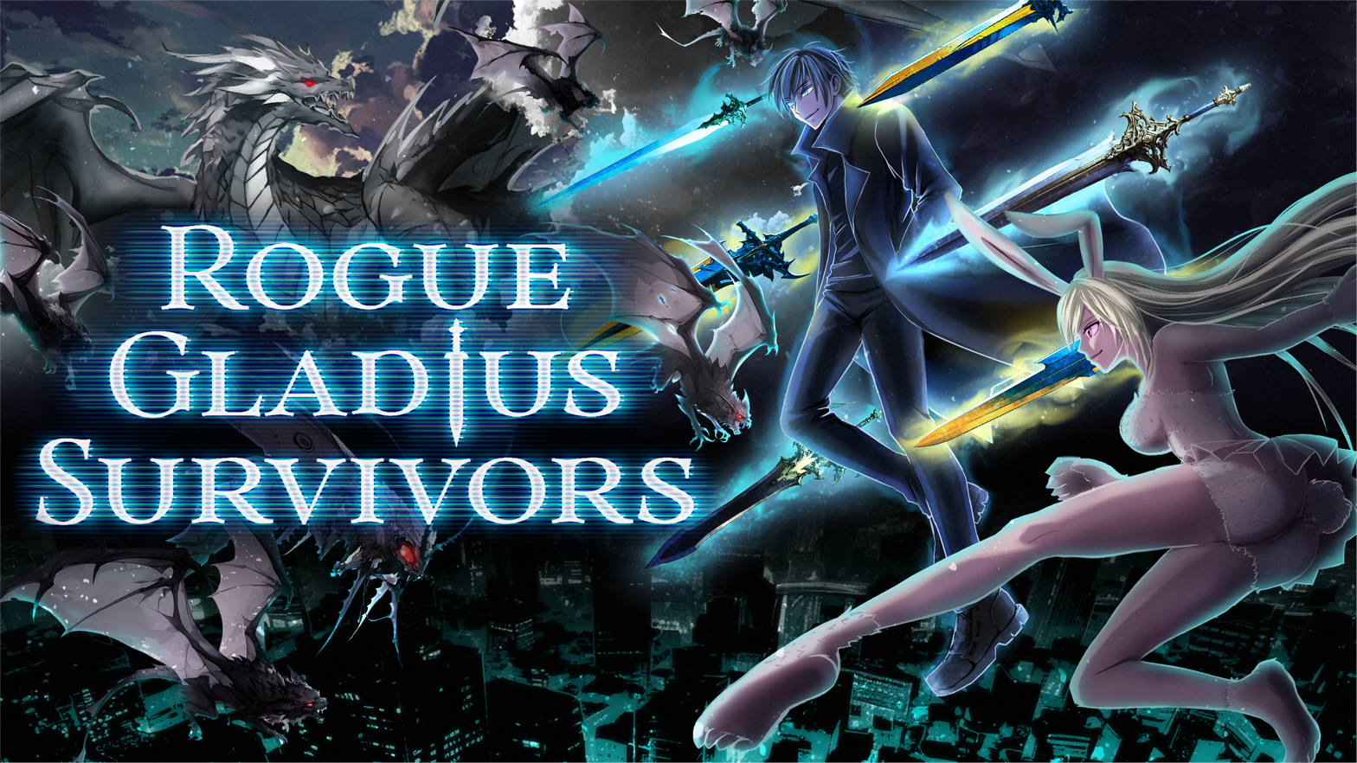
SEモバイル・アンド・オンライン株式会社（本社：東京都新宿区、代表取締役社長：伊藤文彦）は、必殺技で大量のモンスターを殲滅する爽快アクションサバイバーライクゲーム『Rogue Gladius Survivors』（ローグ・グラディウス・サバイバーズ）を発表し、Steamストアページを公開いたしました。

【SteamストアURL】: https://store.steampowered.com/app/2804020/Rogue_Gladius_Survivors/

政府と契約した俺がオーバーテクノロジー武器で異世界無双 !?
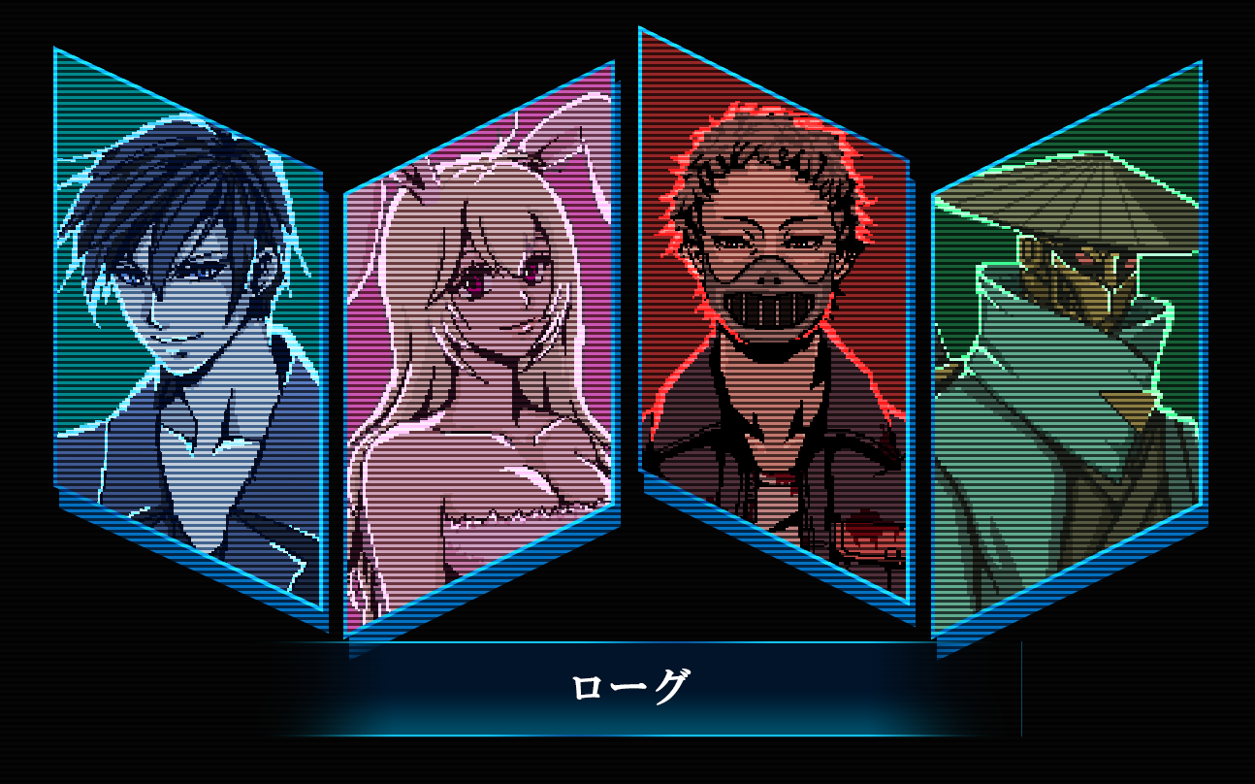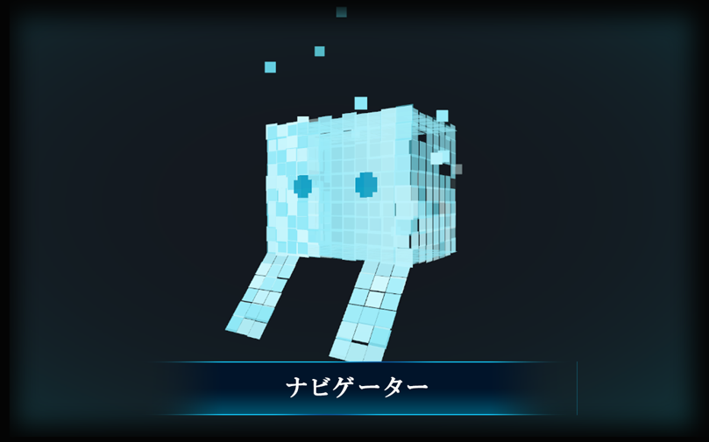

本作は、プレイヤーが政府と契約した能力者【ローグ】として異世界に転移して探索し、【晶石】を略奪して帰還するサバイバー系ローグライクです。
従来のサバイバー系ゲームでお馴染みの少しずつ強くなる面白さに加え、異なる能力を持つ武器を組み合わせる楽しさや狙いすました必殺技でド派手に敵を蹂躙する爽快感が味わえます。
ゲーム序盤から必殺技で異世界無双を堪能しましょう！

政府の開発した【グラディウスシステム】により、ローグは武器を自在に操作できます。
異世界で活動できる時間はわずか20分、従えられる武器は5本のみ。異世界を探索して選りすぐりの5本を選び抜き、武器に秘められた能力を解放し、強敵を倒してあらん限りの晶石を略奪して帰還してください。

狙いを定めて必殺技で敵を殲滅せよ！
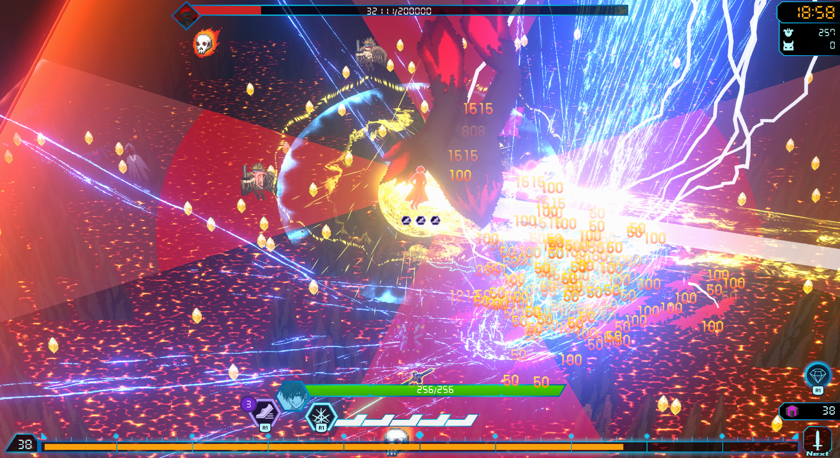

本作ではローグが従えた武器が敵を自動攻撃するだけでなく、選択したローグそれぞれが異なる強力な必殺技を使用できます。
ゲージを貯めて必殺技を繰り返し、群がる敵をド派手に殲滅してください。
雑魚敵を自動攻撃で倒しつつ、強敵や群れに対しては狙いを定め、必殺技を駆使して一気に殲滅するテクニカルな爽快感を提供いたします。武器を集めて秘められた能力を開放していけば、必殺技の連続使用も可能になるでしょう。

選りすぐりの５本の武器の能力を開放・強化してビルドを組もう
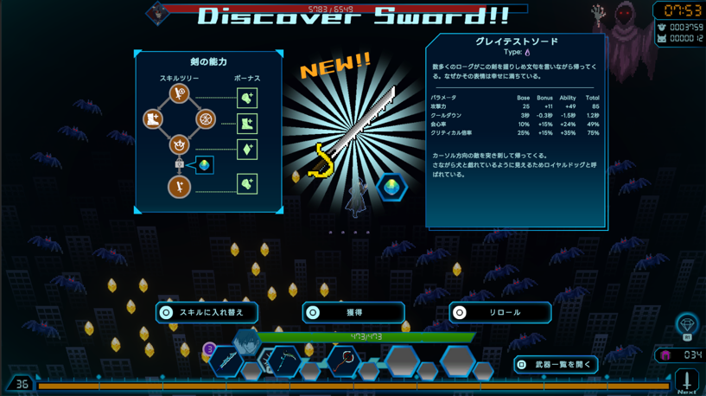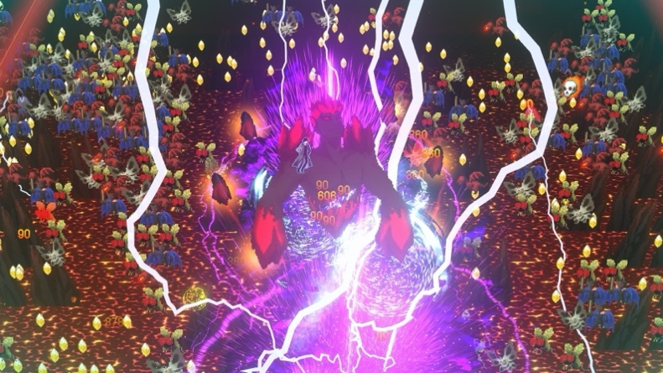

モンスターを倒すとドロップする【魔石】により、武器に秘められた新たな能力を解放・強化できます。
武器のもつ能力は各武器それぞれ固有で、他の武器と組み合わせることにより真価を発揮します。
5本という制約の中で、より強力なオリジナルのビルドを目指しましょう。

マップを探索し持てるものを進化せよ
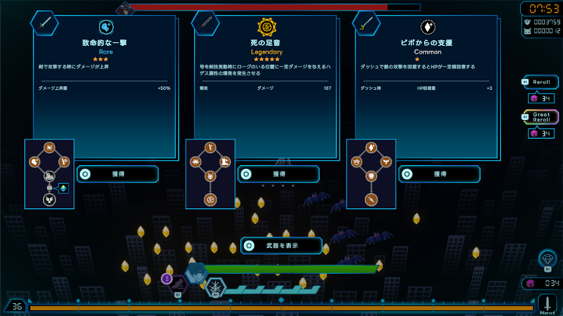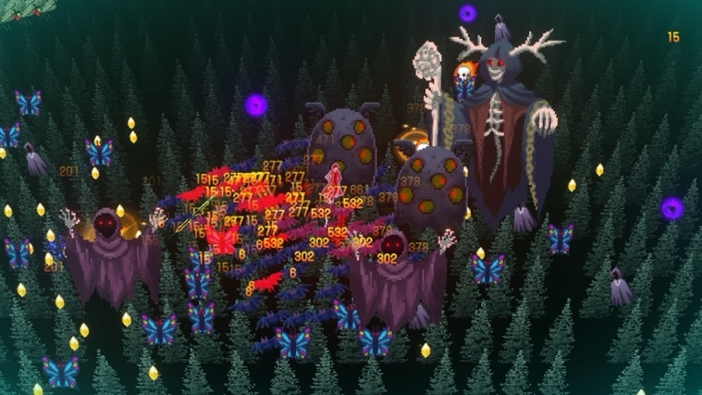

異世界を探索し強敵を倒すことで、武器も必殺技もさらに進化可能。
魔兵長クラスの敵を撃破した報酬として武器の進化アイテムが用意されており、武器に秘められていたより強力な能力を解放することが可能です。また、魔軍曹クラスの敵を撃破した時には必殺技をより強力なものへと進化させることが約束されています。

より強い敵を倒すために、20分で限界まで強くなれ
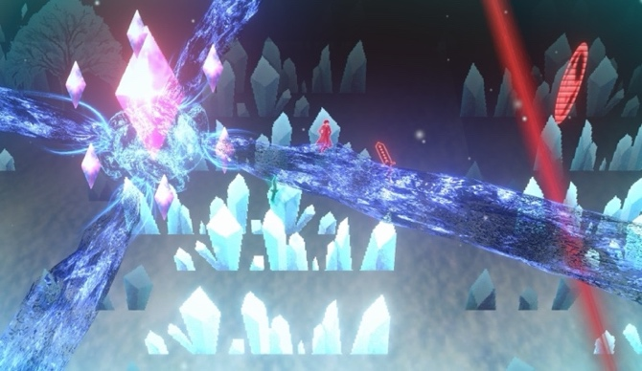

異世界から帰還直前、ローグの前に魔元帥クラスの敵が出現します。
魔元帥クラスの敵は異次元の強さを誇り、【グラディウスシステム】を駆使して充分に強化できていなければ倒すことはおろか生き延びることも難しいでしょう。

すべてはより強い敵を倒すために。
もし、各魔軍曹クラス以上の敵を倒すことができれば特別な【秘晶石】を獲得することができるでしょう。

【グラディウスシステム】には永続強化システムが用意されており、【晶石】や【秘晶石】を使用することでより強化された状態で異世界に再度挑むことが可能です。
異世界は勝ち進むことで更なる強さの異世界に挑戦でき、永続強化システムで高めた強さを確かめることができます。

今後当社は発売前にさまざまな情報を以下のSteamストアページに更新していく予定です。
ストアページをご覧いただき、ウィッシュリストへの登録をお願いいたします。

SteamストアURL
https://store.steampowered.com/app/2804020/Rogue_Gladius_Survivors/

◆製品概要
タイトル | Rogue Gladius Survivors  （ローグ・グラディウス・サバイバーズ）
ジャンル | 剣技殲滅型異世界サバイバーライクゲーム
価格 | 未定※
プレイ人数 | 1人
SteamストアURL | https://store.steampowered.com/app/2804020/Rogue_Gladius_Survivors/
開発・発売元 | SEモバイル・アンド・オンライン株式会社

※発売する国より価格は異なります。
※本リリースのゲーム画面は現在開発中のものにつき、実際の仕様とは異なる場合があります

＜本ゲームのプレス保管先URL＞
https://drive.google.com/drive/u/0/folders/1eZ3sgLCxacF5J87RXzRkBGKwixMitqRc
キットに含まれるRogue Gladius Survivors 配信規約に則り、ご自由に利用ください。

以上

以下はメディア関係の方のみでの取扱をお願いいたします。
記事掲載の際は除外していただきますようお願い申し上げます。

◆メディアキットについて
以下に、本ゲームのスクリーンショットデータを多数格納しておりますので、ご自由にダ
ウンロードしてお使い下さい。（リリース原記載のURLと同様のものです）
https://drive.google.com/drive/u/0/folders/1eZ3sgLCxacF5J87RXzRkBGKwixMitqRc

◆本リリースに関するお問い合わせ
SEモバイル・アンド・オンライン株式会社
エンタテイメント事業部 コンシューマゲームリリース担当あて
TEL:03-5362-3790
e-mail：et-steam@semo.co.jp
※現在テレワーク中のため、お電話でのレスポンスは遅くなる場合はございます。
ご連絡は原則上記メールにてよろしくお願いいたします。

